Карагандинский Университет Казпотребсоюза
Кафедра цифровой инженерии и IT-аналитики

Технологии разработки WEB приложений
Отчет по лабораторной работе №1

Преподаватель: Смирнов Л.С
Группа: ВТ-24-4С
Студент: Канат Бекжан

Караганда 2026г.
Задание 1.
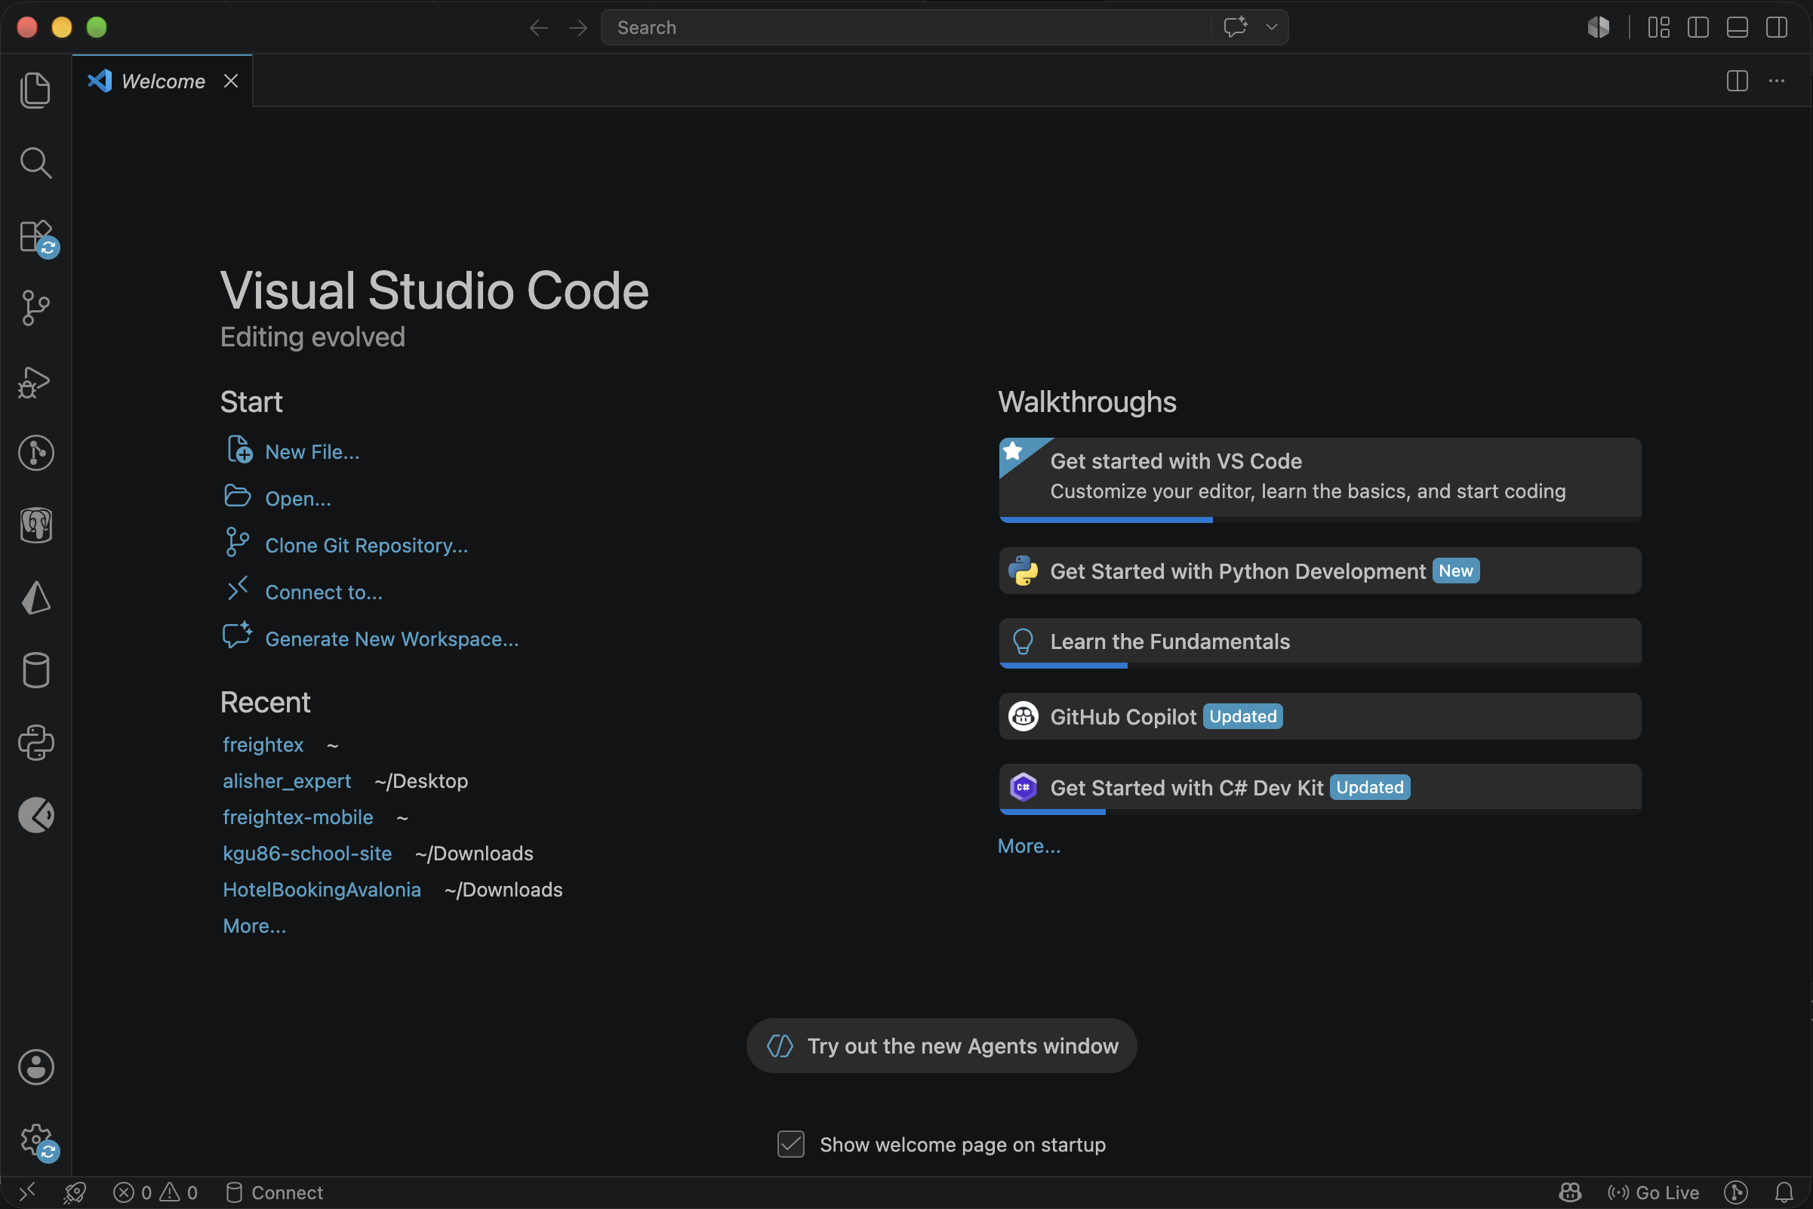

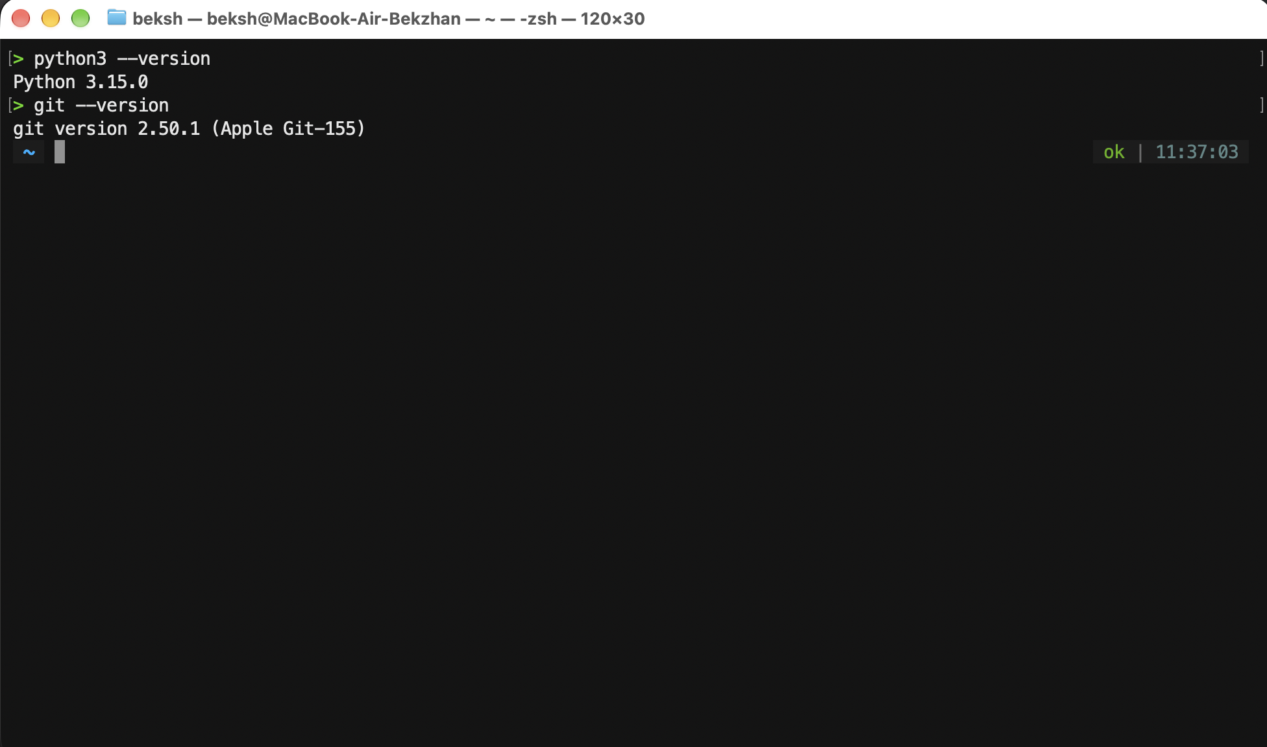

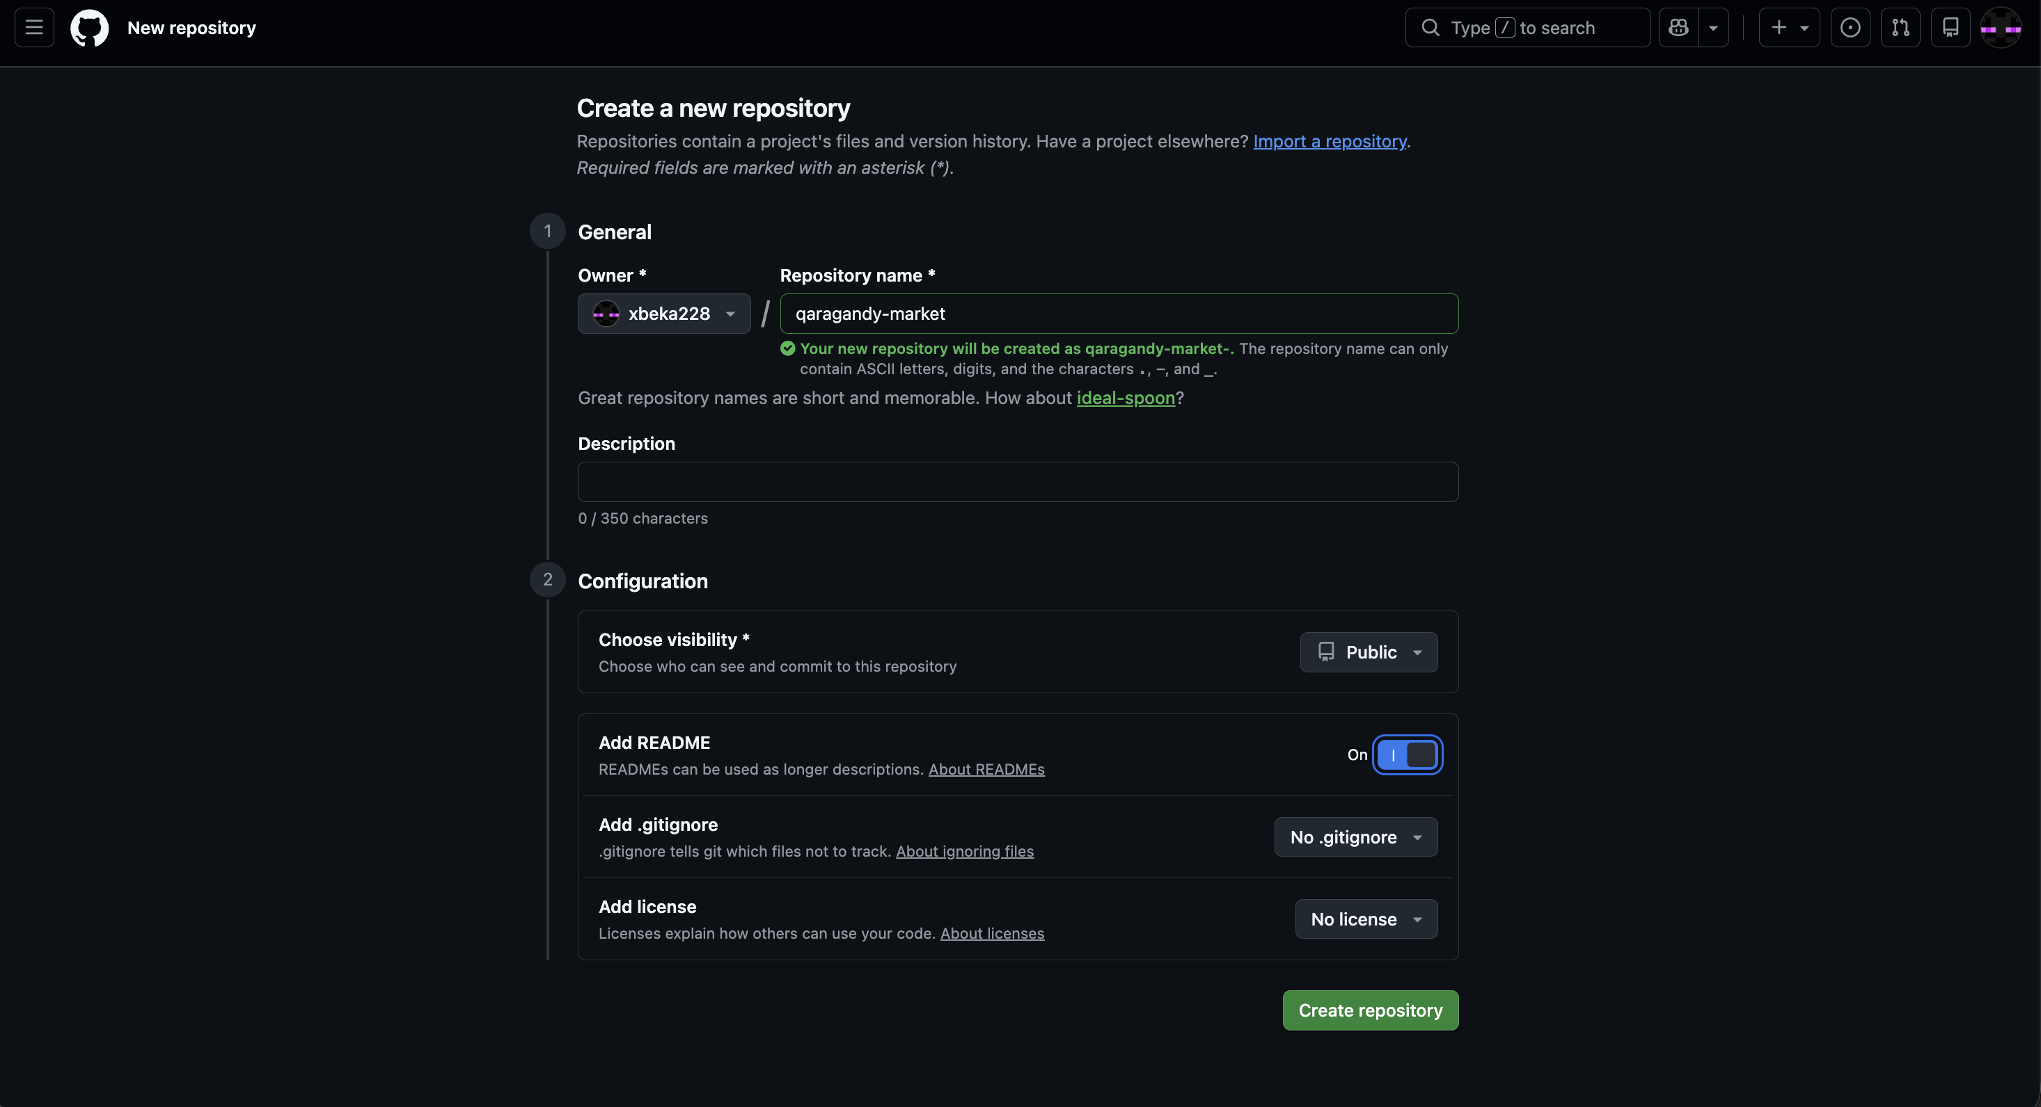

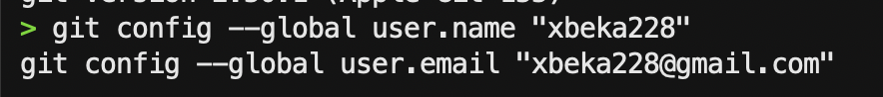
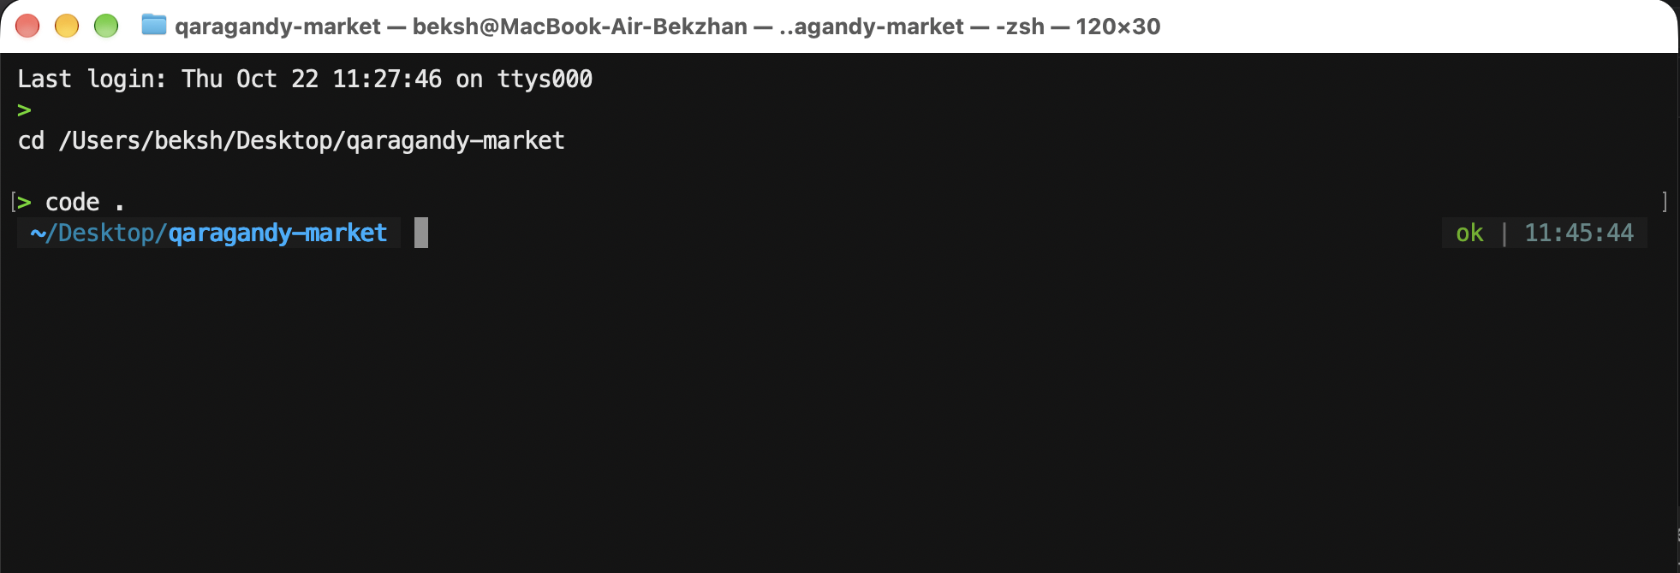
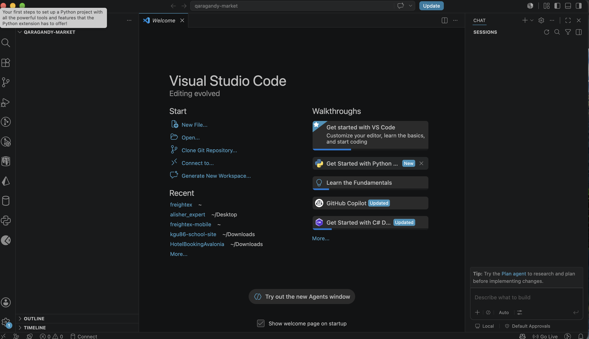

Задание 2.
Показатель | kaspi.kz | egov.kz
Всего запросов | 70 | 32
Объём передачи | 5.2 mb | 4.9 mb
Время загрузки | 1.36 s | 1.73 s
Запросов типа JS / CSS / Img | 5 / 2 / 56 | 21 / 3 / 5
Код ответа основного документа | 200 | 200
Значение заголовка Content-Type | text/html; charset=utf-8 | text/html; charset=utf-8
Значение заголовка Server (если есть) | пусто | nginx

Больше ресурсов загружает сайт kaspi.kz: у него 70 запросов против 32 у egov.kz, причём 56 из них приходятся на изображения. По объёму передачи сайты почти равны (5,2 МБ у kaspi.kz и 4,9 МБ у egov.kz), но устроены по-разному: у egov.kz основной вес даёт JavaScript (21 запрос, около 4,5 МБ), а картинки занимают всего около 250 кБ. Время загрузки (Finish) составило
1,36 с у kaspi.kz и 1,73 с у egov.kz, то есть egov.kz оказался чуть медленнее, несмотря на меньшее число запросов. Основной документ обоих сайтов вернул код 200 OK, который означает успешную обработку запроса сервером. Других кодов (3xx, 4xx, 5xx) в наших измерениях не было.

Задание 3.
Заголовок | Что означает
Date | Момент времени по GMT, в который сервер создал этот ответ и отправил его клиенту.
Content-Type | Сообщает браузеру, какого типа данные пришли в теле ответа (MIME-тип, например text/html) и в какой кодировке они записаны (например, utf-8).
Content-Length | Длина тела ответа в байтах. По ней браузер понимает, сколько данных ему нужно получить, чтобы считать ответ полным.
Server | Название и иногда версия программы на стороне сервера, которая обработала запрос (например, nginx). Некоторые сайты скрывают это значение.
Access-Control-Allow-Origin | Часть механизма CORS: указывает, каким сайтам (источникам) разрешено обращаться к этому ресурсу из браузера. Значение * разрешает доступ всем.
Connection | Определяет, что произойдёт с TCP-соединением после ответа: останется открытым для следующих запросов (keep-alive) или будет закрыто (close).

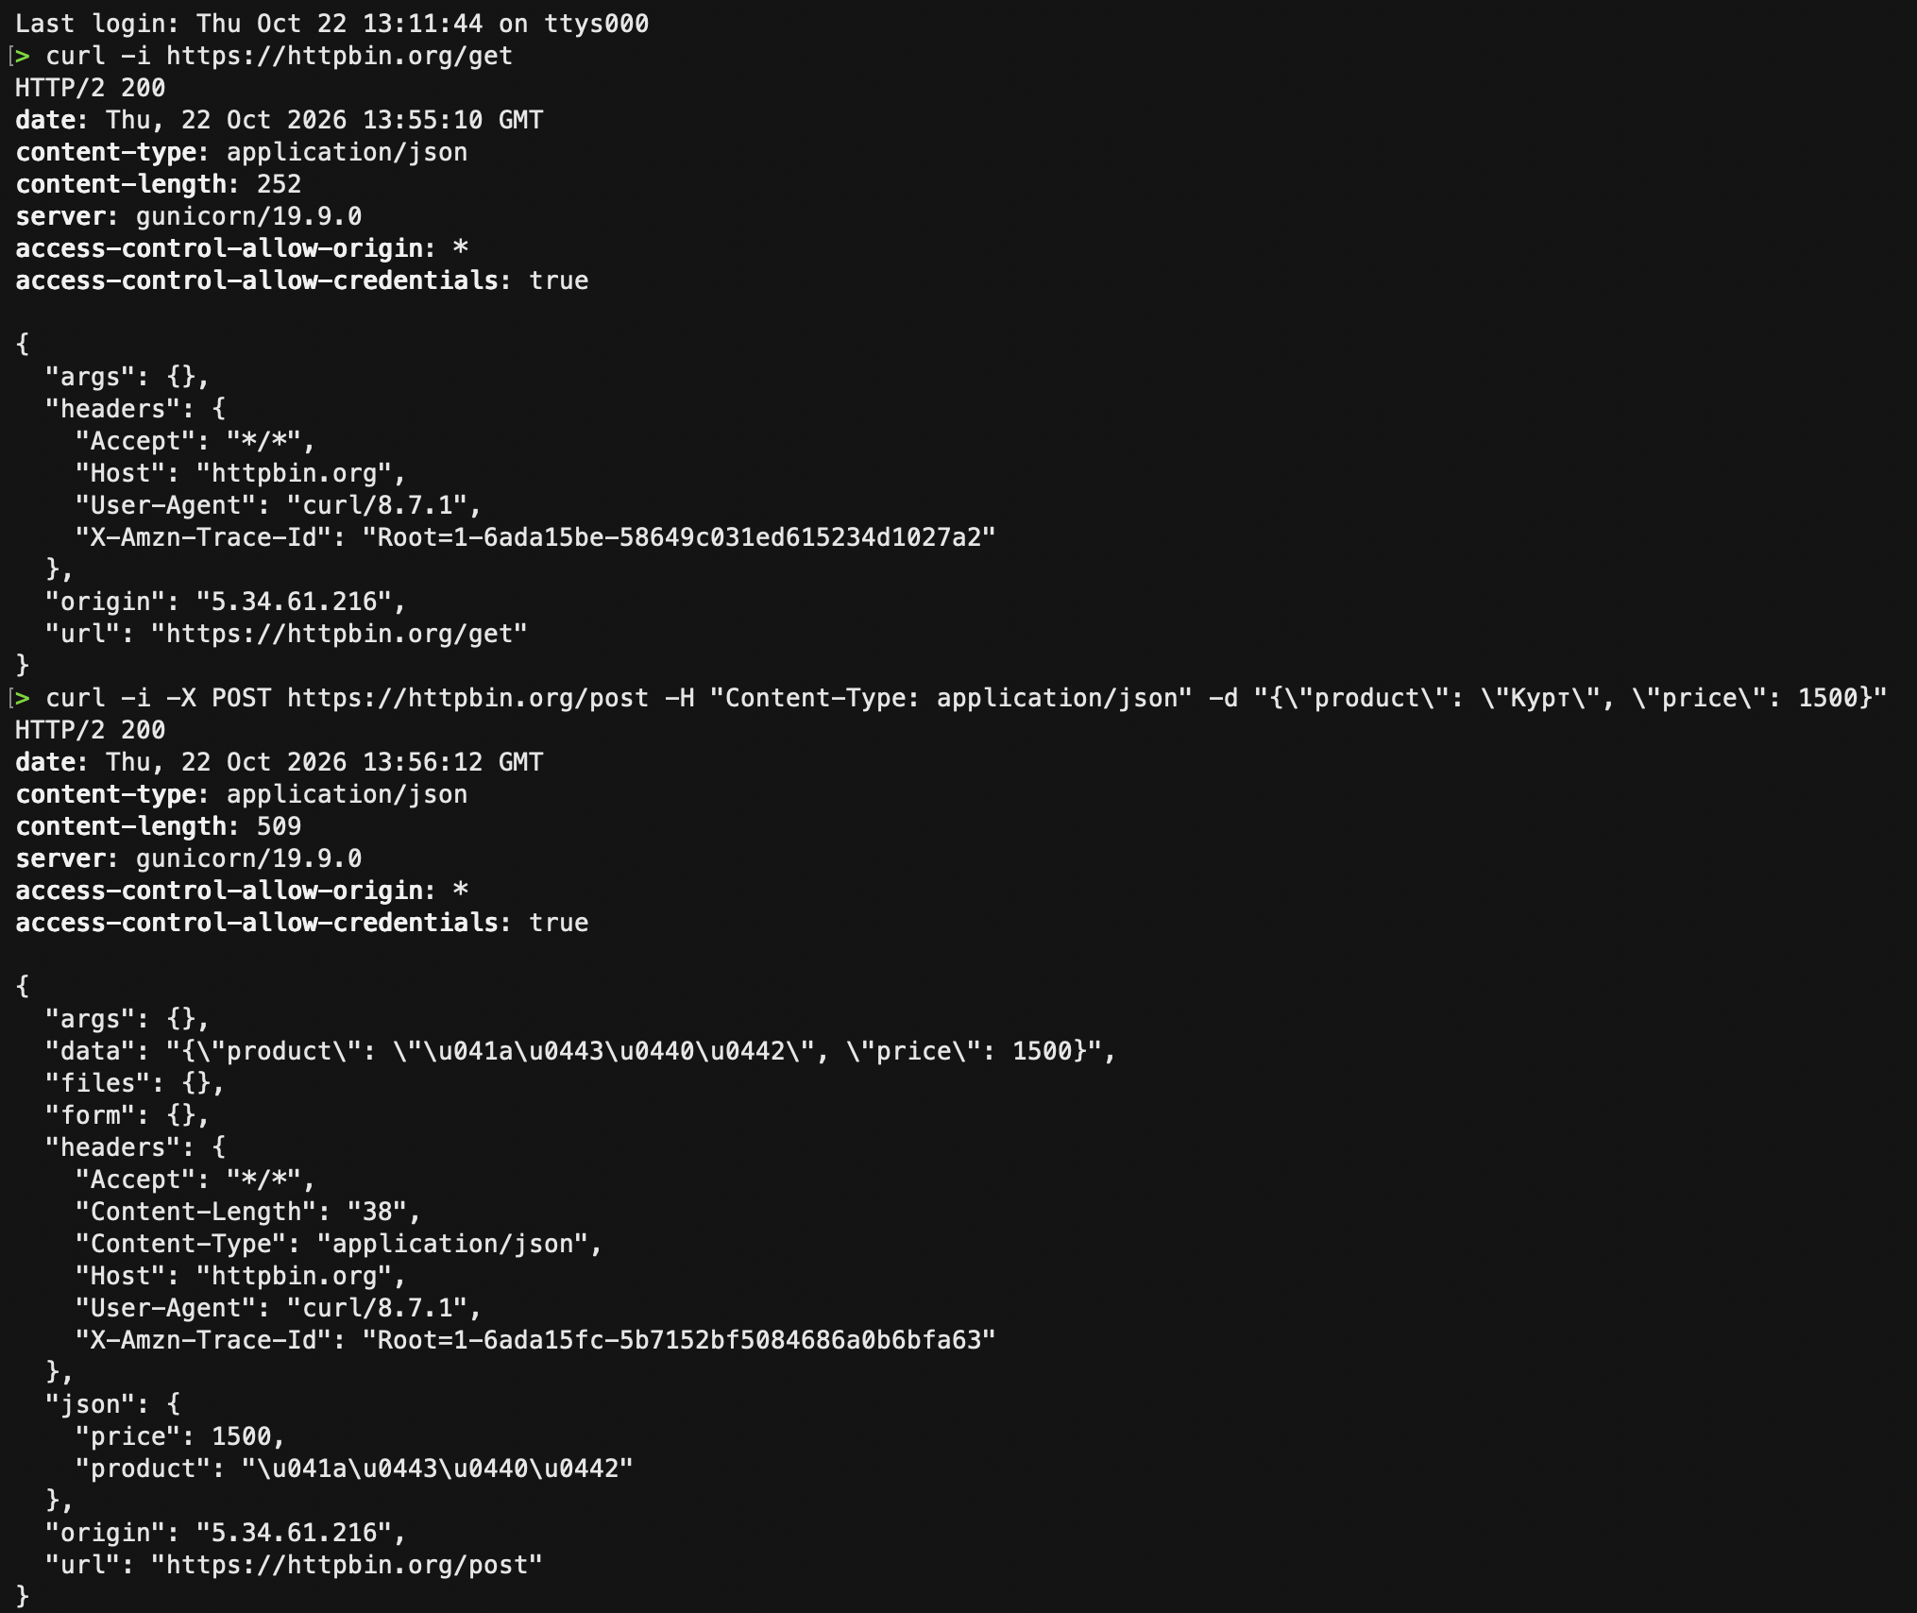
Задание 4.
